**Пользователь – Бюро Пропусков**

Здесь кратко изложены дополнительные возможности пользователя – «Сотрудник Бюро Пропусков»

1. Печать Пропусков. Пользователь может печатать пропуска из списка.

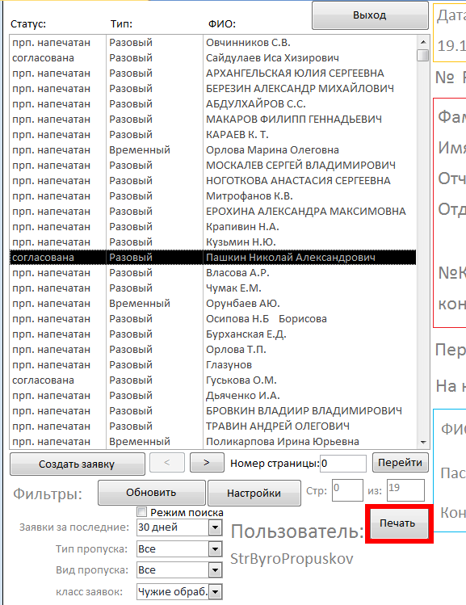

1. Автоматическая Печать. Если стоит галочка в форме заполнения заявки – «автопечать», то после создания заявки она пойдет на печать. Кроме того, у пользователей Бюро Пропусков автоматически прописывается сегодняшняя дата для разового пропуска. Еще, у пользователей «Бюро Пропусков» имеется возможность выбирать отделение.

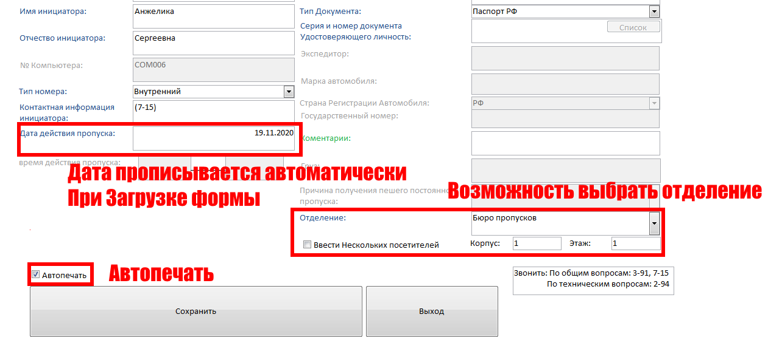

В данном случае отделение – это место, куда отправляется человек, которому вы выписываете пропуск. Вы можете его вписать вручную, но лучше выбирать из списка. Ручной способ может быть выключен в будущем. Корпус и Этаж, который вы введете – **появится на напечатанном пропуске**

1. Дополнительный фильтр. Про фильтрацию – читайте инструкцию «[Фильтрация](Фильтрация.doc)». У Бюро Пропусков однако есть свой фильтр – класс заявок

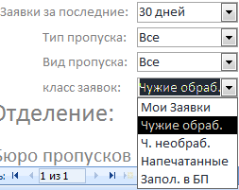

Мои Заявки – Заявки где указано отделение – «Бюро Пропусков».

Чужие Обработанные - Это все согласованные заявки. Иногда на время сюда будут попадать и несогласованные и напечатанные.

Чужие Необработанные – Все Необработанные Заявки

Напечатанные – Все напечатанные Заявки

Запол. В БП- все заявки, заполненные пользователем «Бюро Пропусков»

1. В режиме поиска разрешено выбирать отделение